Introducir datos en el formulario que captura los datos

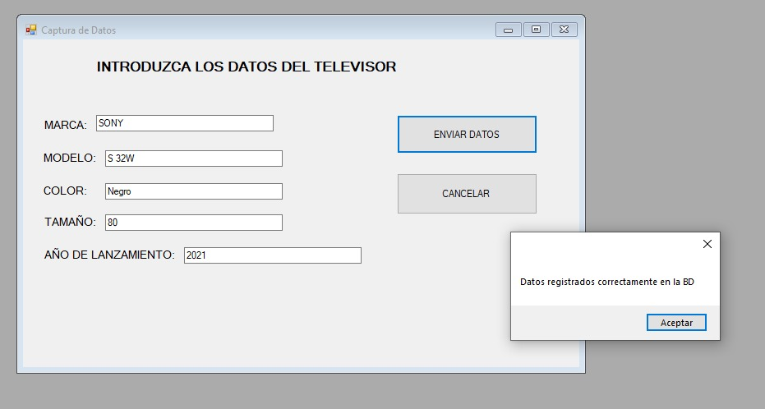

Muestra los datos en el formulario que muestra los registros

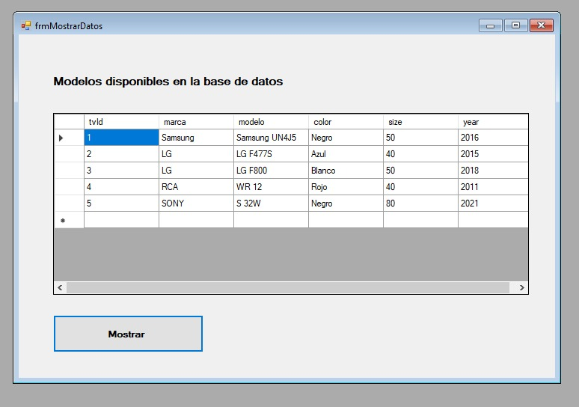

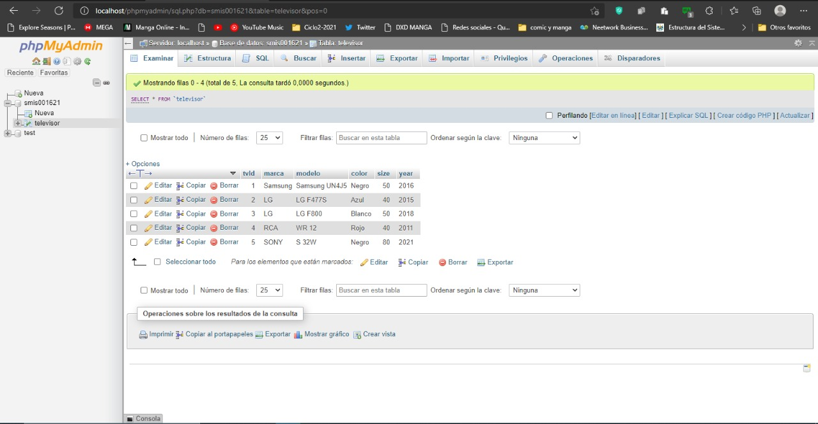Registros en la DB